Зимняя прогулка
Многие родители недооценивают пользу прогулки зимой для ребенка, но прогулки очень важны.
Прогулка является лучшим средством укрепления здоровья, повышения иммунитета, а значит и профилактикой простудных заболеваний у детей. Кроме того, прогулка способствует повышению у ребенка аппетита. Благодаря прогулкам на свежем воздухе происходит естественное очищение организма, лучше функционируют верхние дыхательные пути. Прогулка является самым простым и верным средством закаливания ребенка.
Зимний морозный воздух лучше всего насыщен кислородом, поступая в организм, он стимулирует мозговую деятельность. Благодаря зимним прогулкам повышается физическая активность организма, улучшается сон. Особенно полезны прогулки при температуре ниже десяти градусов. Такой воздух особенно чист, и вероятность ʺподхватитьʺ инфекцию гораздо ниже.
Гулять с ребенком необходимо в любое время года и в любую погоду, а длительность прогулки стоит регулировать в соответствии с погодными условиями.
Взрослые должны следить, чтобы ребенок не переохладился и не перегрелся. Потрогайте шейку малыша со стороны спины. Если она сухая и теплая - все в порядке, если влажная и горячая - ребенку жарко, и он вспотел, тогда необходимо идти домой. Если же шейка прохладная - малыш мерзнет и следует утеплить его. Необходимо правильно одевать малыша на прогулку.
Благодаря прогулке совершенствуется физическое развитие ребенка. Каждая прогулка сопровождается двигательной активностью малыша. Во время подвижных игр происходит тренировка различных групп мышц, развивается координация движений, а также быстрота реакции, сила, выносливость, воля к победе.
Обучаясь различным видам движений, ребенок активно задействует и мыслительные операции, что способствует его психическому развитию.
Также, прогулка является отличным средством профилактики нарушения зрения у детей. Ведь на улице, где так много пространства, ребенку постоянно приходится перемещать взгляд с близко расположенных предметов на удаленные от него предметы - это замечательное упражнение для профилактики и лечения близорукости, так как происходит тренировка глазных мышц, и как следствие, укрепление зрения. Очень полезно упражнение на релаксацию, когда можно просто спокойно смотреть вдаль.
Также, на прогулке ребенок имеет возможность наблюдать за окружающим его миром, за явлениями природы, учится устанавливать причинно-следственные связи, например, почему снежинка тает на руке. Очень важно научить ребенка видеть красоту окружающей природы, природных явлений. Все это тоже способствует развитию психических процессов: восприятия, внимания, памяти, воображения.
Помните, правильно организованная и проведенная прогулка обеспечит вашему малышу здоровье и гармоничное развитие.

А чтобы прогулка прошла весело и с пользой, родители должны знать, чем занять ребенка на зимней прогулке.
Традиционные зимние забавы — это катание на санках, катание с горки, игры в снежки, постройки из снега. Чтобы было веселее, разнообразьте их.
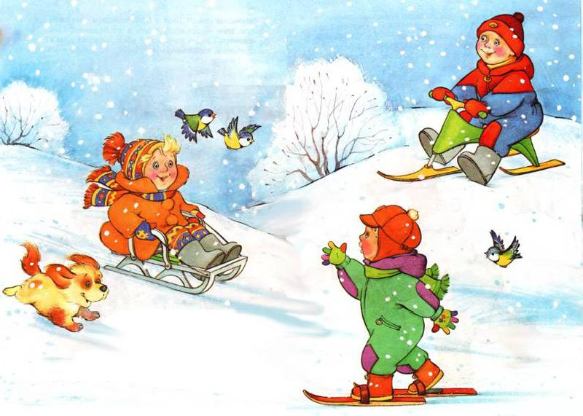
Катаемся на санках.
Можно из санок сделать поезд, связав между собой несколько санок, или устроить соревнование между родителями, кто быстрее прокатит своего ребенка. Если ребенок будет кататься на санках с горки, проверьте, чтобы она была пологая.
Катаемся с горы
Для катания с горы больше подойдут пластиковые санки-ледянки. Придумайте соревнование по скатыванию с горы. Разложите по склону горки какие-нибудь предметы: прутики, формочки, флажки, можно конфеты. Скатываясь, ребенок должен собрать как можно больше предметов.
Играем в снежки.
Очень весело проходят игры в снежки. Выберите мишень, например детское ведерко, подвешенное на ветке дерева, или нарисуйте мишень в виде круга на стене. Дети бросают снежки в мишень, а взрослый засчитывает баллы.
Можно играть, разделившись на две команды. Сначала следует запастись снежками и подготовить укрытия. Перед игрой в снежки полезно будет провести подготовительную работу по постройке укрытий-крепостей.
Строим крепость.
Постройка крепости - очень увлекательное занятие. Ребята сравнивают, чья крепость больше, красивее, прочнее, придумывают, как ее украсить. Если много снега, то интересно построить крепость из сугроба, наметив вход ближе к земле и выгребая оттуда снег. Получится настоящий снежный домик, в котором можно спрятаться.
Также полезно будет построить из снега горку, снежные лабиринты, снеговика, слепить другие интересные фигурки из снега.
Ждем Деда Мороза.
Предложите детям подготовиться к приходу Деда Мороза. Для этого можно украсить площадку разноцветными шариками. Нарисуйте ледяные картинки. Для этого приготовьте бутылки с водой, подкрашенной гуашью разных цветов, а в крышках сделайте маленькие дырочки, из которых и будете рисовать.
Чтобы получились льдинки для украшения деревьев, налейте разноцветную воду в заранее приготовленные формочки, положите в них веревочки и заморозьте на балконе или на улице.
Получатся очень интересные разноцветные шары, если в воздушные шарики налить все ту же разноцветную воду, заморозить их, а шарики потом снять.
Рисуем на снегу.
Существует много способов рисования на снегу: палочкой; разноцветной водой, ногами, протаптывая несложные предметы (круг, елку, домик, лабиринт).
Ищем клад.
Расскажите, что на площадке спрятан клад, опишите место, где его искать, придумайте правила, можно спрятать два клада, а детей разделить на команды. Победит тот, кто первым отыщет свой клад.
Подвижные игры.
Идем по следу: взрослый идет впереди, а ребенок за ним, стараясь идти след в след.
С льдинки на льдинку: нарисуйте на снегу круги на небольшом расстоянии друг от друга. Малыш должен перепрыгивать из круга в круг.
Снегопад: подбросьте снег вверх, пусть ребенок постарается попасть под снегопад.
Укрываем деревья.
Объясните ребенку, как помочь деревьям пережить зиму и не замерзнуть. Надо укрыть их снегом. Больше всего в этом нуждаются корни деревьев. Дайте малышу лопатку, пусть он носит снег к деревьям. Не забудьте похвалить ребенка за такое полезное занятие, расскажите, что этим он помог Дедушке Морозу, и он обязательно оценит и наградит его за эту работу.

Помогаем птицам.
Соорудите кормушки. Их несложно сделать из пластиковых бутылок или бумажных пакетов. Развесьте кормушки на деревьях. Поручите ребенку насыпать корм в кормушки. Таким образом, он снова помогает Деду Морозу заботиться о птицах. Малыши будут с удовольствием наблюдать за птицами, прилетевшими к кормушке.
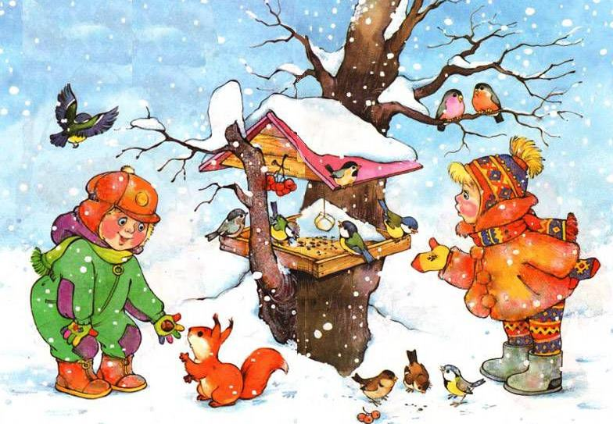
Наблюдения за явлениями природы.
Проведите во время прогулки с детьми развивающие игры на знание времен года, явлений природы, животных, растений.
Это могут быть наблюдения за снегопадом, за метелью, за сосульками, за снежинкой, за ветром, за птицами и другими животными. Полезно сходить с ребенком в зимний лес (парк), полюбоваться красотой заснеженных сосен и елей. Посмотреть, какие большие в лесу сугробы. Может быть, даже вам посчастливиться встретить в лесу белочку.

Материал подготовила Орлова С.И.

